: Anthony Strobbe

Platanendreef 46
8790 Waregem

: 0486/35.07.44
: anthony.strobbe@telenet.be

: https://www.afasie.be

Waregem, maart 2023

Contactnamiddag Regio West-Vlaanderen

Wanneer? Zaterdag 29 april 2023,
om 14u

Waar? Brasserie Binnenhof (voorheen gekend als brasserie Regenboog)
Sint-Michielsstraat 32
8800 Roeselare
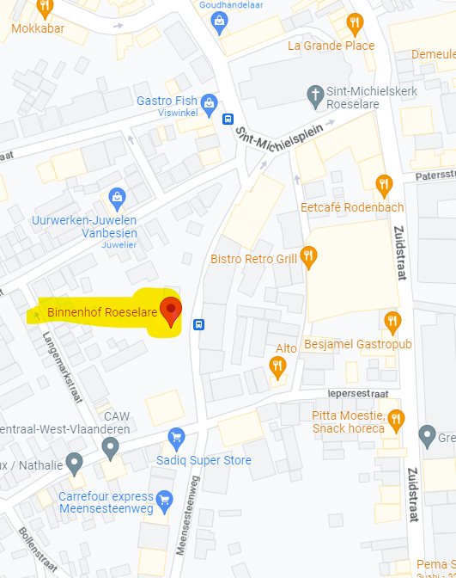

Wat? Taart, koffie en andere dranken. Kennismaking met de West-Vlaamse leden van Afasie.

Kostprijs? 5 euro (taart en 2 drankjes)

BELANGRIJK:
- Wanneer inschrijven? Voor 15 april 2023
- Waar vinden we elkaar? De brasserij bevindt zich niet aan de straatkant, dus binnen wandelen via de glazen deur naar de achterkant.

Hopelijk tot dan!
Groetjes
Anthony

